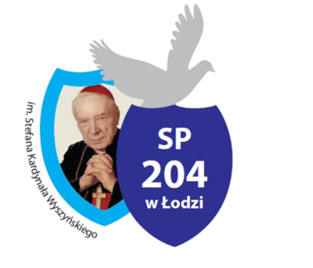
Formularz zgłoszeniowy
PROJEKTU
do Szkolnego Budżetu Obywatelskiego
Szkoły Podstawowej nr 204 im. Stefana Kardynała Wyszyńskiego w Łodzi
realizowanego w roku szkolnym 2023/2024

Uwaga:
- Przed wypełnieniem należy zapoznać się z regulaminem Szkolnego Budżetu Obywatelskiego.
- Formularz należy wypełnić w sposób czytelny.
- Formularz należy złożyć w wersji papierowej w sekretariacie szkoły w terminie wskazanym w harmonogramie.

1. Nazwa projektu (maksymalnie 150 znaków ze spacjami)
Napiszcie jaki tytuł będzie miał projekt? Pamiętajcie, aby odzwierciedlał to, co chcecie zrobić. Tytuł powinien był chwytliwy.

2. Opis projektu (maksymalnie 2000 znaków ze spacjami)
Napiszcie na czym będzie polegał projekt? Co chcecie zrobić?

3. Główne cele projektu (maksymalnie 500 znaków ze spacjami)
Napiszcie co chcecie osiągnąć dzięki projektowi? Jakie efekty ma przynieść jego realizacja?

4. Uzasadnienie realizacji projektu (maksymalnie 2000 znaków ze spacjami)
Napiszcie dlaczego warto zrealizować ten projekt? Na jakie potrzeby lub problemy odpowiada?

5. Odbiorcy projektu (maksymalnie 1000 znaków ze spacjami)
Napiszcie do kogo skierowany jest projekt? Kto z niego skorzysta? Czy projekt będzie dostępny dla wszystkich?

6. Kosztorys
Wpiszcie wszystkie zaplanowane wydatki w ramach projektu i podsumujcie koszty
Lp. | Nazwa kosztu, cena jednostkowa i ilość | Koszt
Razem

7. Czy projekt generuje koszty utrzymania lub dodatkowe koszty?
TAK/NIE
Jeśli TAK, to jakie?

8. Inne istotne informacje dotyczące projektu
Możecie podać dodatkowe informacje dotyczące projektu, załączyć do wniosku zdjęcia, rysunki, wizualizacje itp.

9. Grupa projektowa
Imię | Nazwisko | Grupa:  - uczeń/uczennica  (nr klasy)  - rodzic  - nauczyciel/nauczycielka  - pracownik/pracownica szkoły

10. Kontakt do zespołu projektowego
Podajcie osobę do kontaktu w sprawie projektu oraz jej adres e-mailowy/telefon

11. Opiekun zespołu (dotyczy tylko zespołów złożonych z samych uczniów)
Podajcie dane opiekuna zespołu: imię i nazwisko oraz adres e-mailowy/telefon

